URWERK推出史上第一款人工智能精密機械錶：EMC
新加坡，2013年8月28日
對URWERK而言，機芯乃一錶之本，精準時計的性能全繫於一個準確可靠又耐用的機芯，後者應該符合24小時五方位測試中誤差在負4秒至正6秒的標準；然而，在製錶工場嚴密監管的環境中微調一枚時計，與現實世界(例如腕錶戴在腕上)的使用情況分別很大；現實中的方位變化、溫差以至震盪，都可以大大影響腕錶的等時性能。URWERK研發EMC ( Electro Mechanical Control – 電子機械控制??)腕錶的目標，是方便錶主可以自行微調以達到最佳走時性能，而EMC是史上第一款可以由錶主輕易監測及微調走時性能的精確智能機械錶。
錶主不但可以掌握EMC腕錶提供的走時精確度數據，更可以參巧這些數據進行微調，配合自己的生活節奏；而EMC是史上首款可以由錶主自行監測及微調的精確智能機械錶，令腕錶及錶主之間真正達到和諧互動的境界。
然而EMC是一枚百分百機械錶，當中的電子系統不會影響機芯功能，只會負責監測機芯準確度，就如汽車的速度計及轉速計不會影響引擎及變速箱(波箱)的性能一樣。
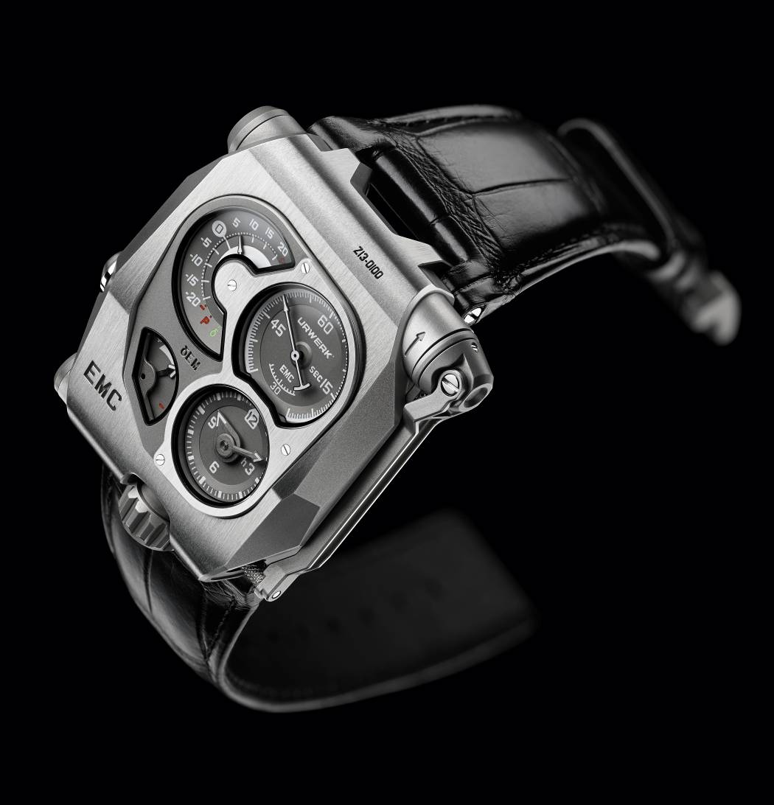
EMC有四個獨立顯示部份：左上角為每天負20秒至正20秒的即時顯示精確度顯示器，右上角為連平衡砝碼的秒針，右下角為小時分鐘盤，左下角為80小時動力儲備顯示；翻過錶背可見URWERK自製機芯連集成電路板 (即EMC的大腦)，近錶冠位置是兩個發條鼓其中一個，近曲柄把手那一邊是擺輪的頂部以及電子監測器。
URWERK聯合創辦人Felix Baumgartner表示：「我們約六年前萌起研發EMC的意念，我身為製錶師，這是很自然的一步。跟所有製錶師一樣，工作台頭有架Witschi測錶儀，用來檢測腕錶精確度，測錶儀透過紀錄擺輪的韻律從而分析走時精確度，以及24小內腕錶的誤差 (正 /負 若干秒) ，測錶儀不偏不倚，我對之奉若神明，它可以說是工作室內我唯一要聽命的老闆！」
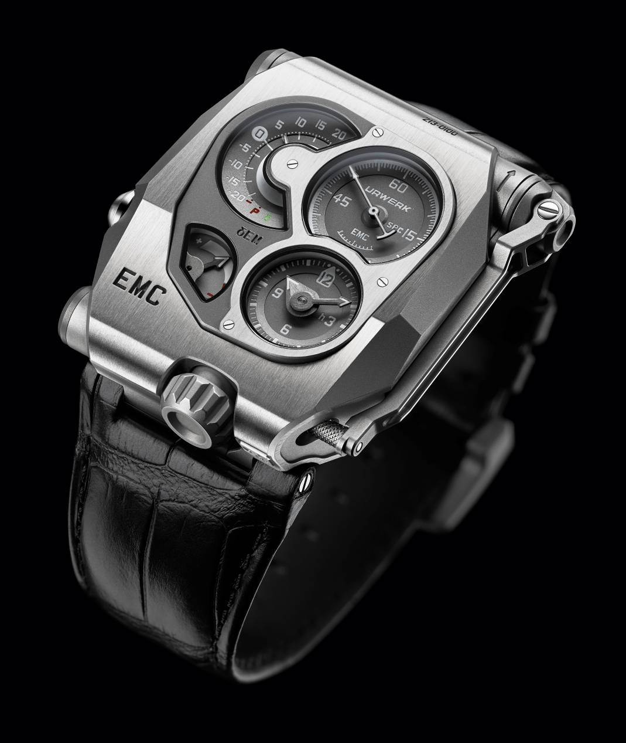
將Witschi測錶儀般的功能加入一枚機械錶中，無疑是URWERK的一大挑戰。Felix Baumgartner補充道：「一直以來，只有專業製錶師加上精密儀器工具之助，始能解讀機芯精確度數據；但EMC在手，只要輕按鍵鈕，就可以得到可靠準確的數據，錶主就可以輕鬆地自行微調這一枚革命性腕錶。」EMC身負三大目標：第一是顯示外在因素(方位改變、溫度、壓力)對機芯走時性能的影響；第二時方便錶主自行微調；第三是實現錶主與腕錶的互動。
EMC裝配的精密機芯由URWERK蘇黎世工作室研發製作，並由URWERK日內瓦工作室微調測定；機芯經最嚴格測試，包括在三十天內接受五方位測試，以確定其符合精密時計表現的標準。
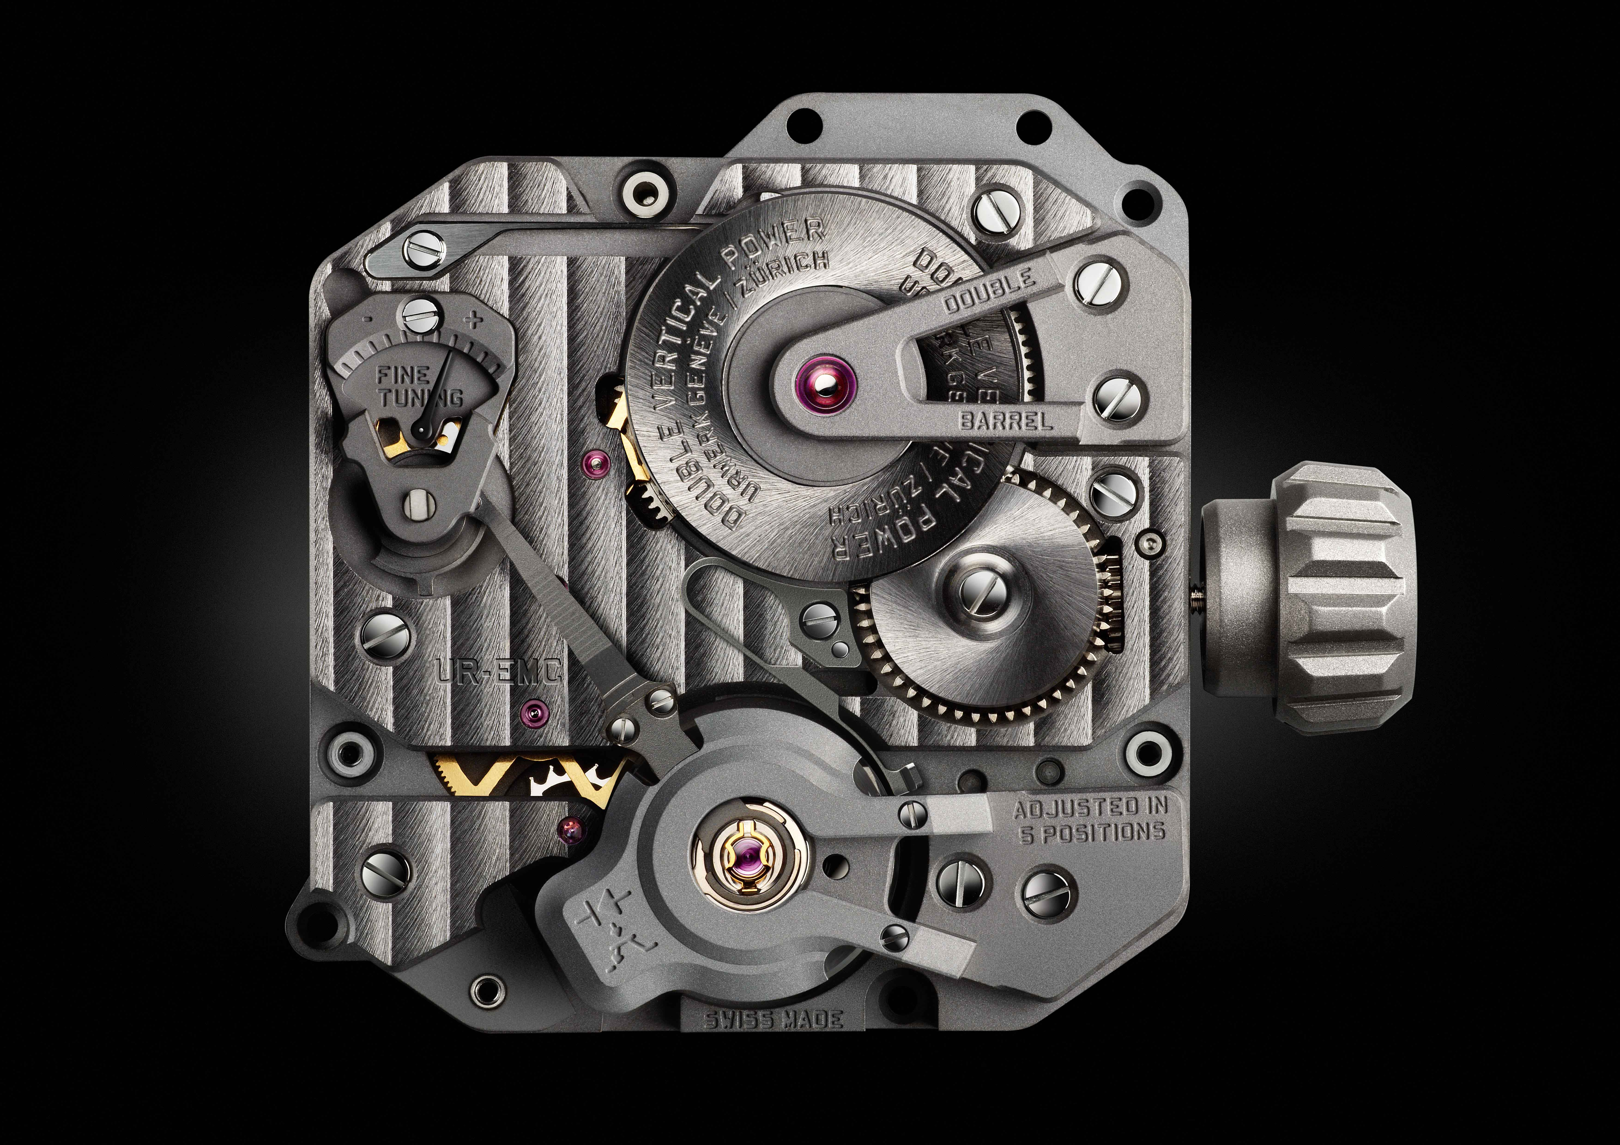

EMC機芯的技術及結構特色包括：
- 一個特製ARCAP合金擺輪；URWERK一直愛用ARCAP合金，因為這種物料有防磁及抗腐蝕的特性。這款原創擺輪叫人眼前一亮，其外型結構經過精密計算，以便光學感應器能發揮最大功能，而且擺輪擁有極理想的空氣動力性能，擺幅耗損減至最低
- 兩個大型發條鼓由單一芯軸重疊安裝，提供80小時動力儲備，維持穩定的時計性能。
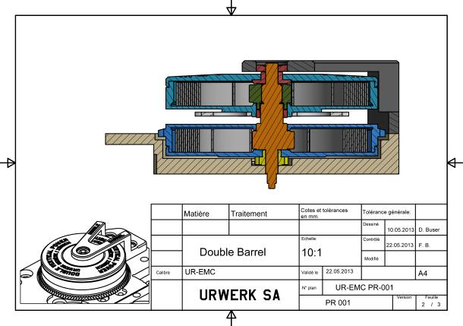
- 錶背裝置有微調螺絲，憑之可以調節實際運作部份的游絲長度，從而非常精微地調節擺輪的精確度。
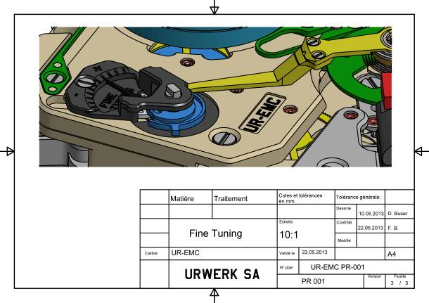

要監測及評估機芯表現，就需要一個「電子大腦」；醉心軟件開發及電腦工程的軟件專家Olivier Evalet在EMC項目中扮演舉足輕重的角色，他表示：「今次計劃的關鍵是利用精確的光學技術量度機械機芯準確度，我們做到比10微秒(microsecond)範圍更佳的水平，而且研發了一個可以長期可靠運作的系統。「電子大腦」的動力並非來自電池，而是來自一個超級電容器，後者經過10萬次至20萬次充電/放電周期後，依然能維持很高的性能；而且超高頻電子擺輪亦非常耐用，一年的誤差僅一百萬分之三個單位
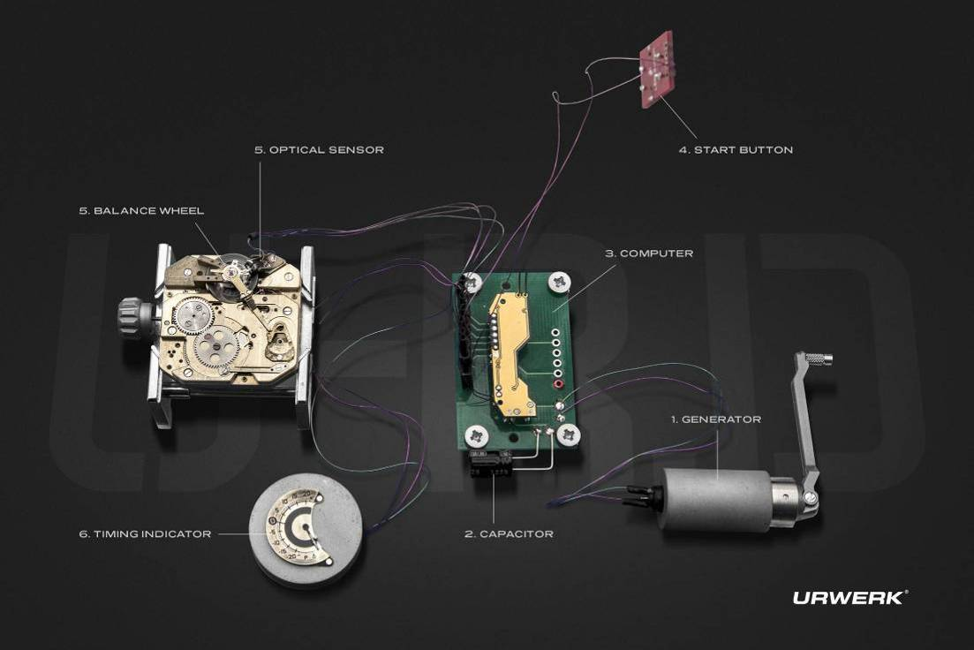
而機芯的電子監測系統由以下部份組成：
- 28,800次擺頻(4 赫茲)擺輪上裝置一個光學感應器，可以在3秒之內捕捉擺輪的精確度數據；感應器的傳送器及接收器位於擺輪兩側，只要一按錶殼左側鍵鈕即可啟動。

- 一個電子擺輪，有極高速的16,000,000赫茲擺頻，與4 赫茲擺輪對比之下，就可以得出無比精準的量度數據

- 人工智能系統 (電腦)
可以計算機芯擺輪與電子擺輪之間的差別：兩者之間每微秒(microsecond)的差別，轉化為每天正/負1秒的單位顯示 – 即是每次半個擺動的0.0000014秒的差別，轉化成每天1秒誤差。

- 手動發電器(generator)
EMC的監測系統(光學感應器及電腦)的電力由瑞士Maxon公司的微型發電器提供，美國太空總署(NASA)火星探測車(Mars Rover)的馬達發電器亦是由Maxon公司研發。

Felix Baumgartner揭開EMC技術的第一頁，下一步就是URWERK 聯合創辦人兼設計師Martin Frei大展身手的時候，其挑戰是將EMC所有技術元素融入美觀又佩戴舒適的腕錶之中。Martin Frei表示：「我們平常創作時，第一步通常是以草圖表達我與Felix的意念，但還未去到微型機械研發的階段。但EMC就大大不同，因為技術元素已經確立，設計便顯得更複雜。我們將EMC零件濃縮至最小，讓我有多點空間發揮。我今次採取務實的態度，將曲柄及錶環合一，以及將電容器變成錶殼的一部份。設計靈感則源自我喜愛的物件：例如曲柄把手來自舊式單鏡反光相機，擺輪設計則取材自舊式1/4吋 盤式錄音帶。」；
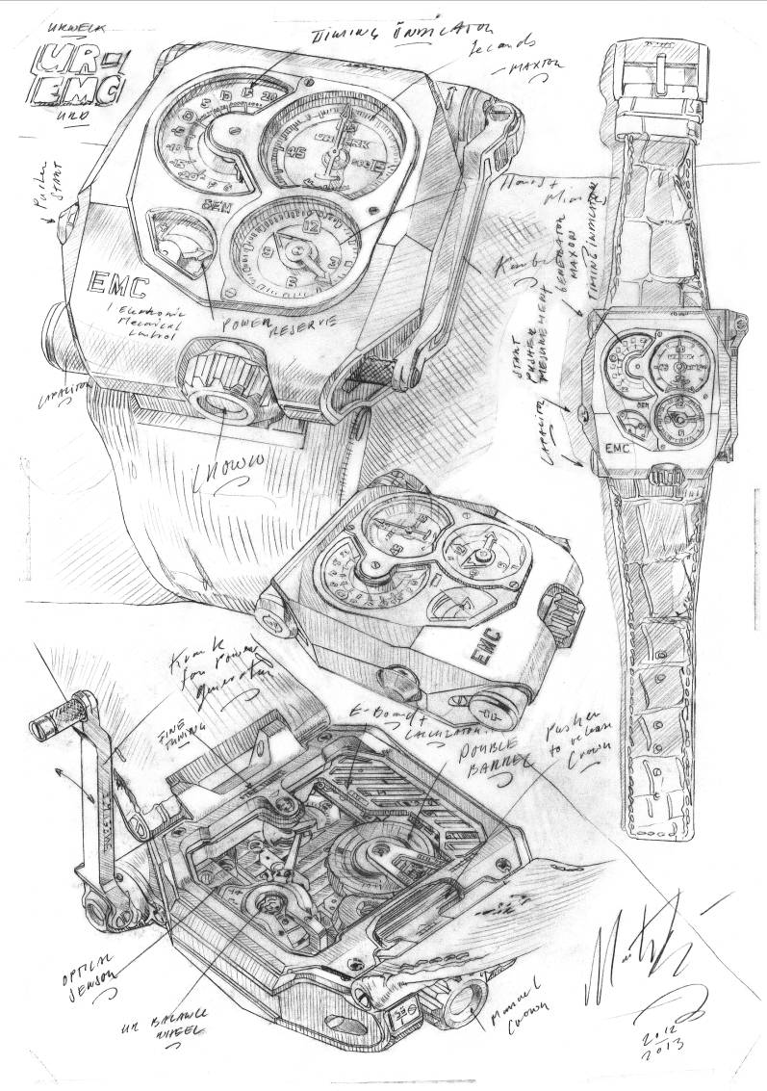
EMC技術令錶主可以掌握腕錶精確度及自行微調，以配合自己的生活模式節奏，無疑是開啟了互動智能機械時計技術的新紀元，！

技術規格
錶殼
物料：鈦金屬及不鏽鋼
尺寸：闊43mm, 長 51mm, 厚15.8mm
錶鏡：水晶玻璃錶鏡
防水深度： 30 米
修飾：緞面，噴砂打磨
機芯
機芯類型： URWERK自行研製UR XXX 手動上鍊機芯
擒縱： 瑞士槓桿擒縱
擺輪： ARCAP P40合金擺輪，連接光學感應器
擺頻： 每小時 28,800 次 (4Hz)
游絲： 扁平游絲
動力來源： 垂直重疊雙發條鼓
動力儲備： 80 小時
修飾： 日內瓦條紋打磨、螺旋紋打磨、螺絲頭經倒角及噴砂處理

人工智能系統
發電器： Maxon發電器連手動充電電容器
EMC系統： 光學感應器由合成電路版控制，
16,000,000赫茲擺輪提供參考數據
顯示：
時、分、秒、精確度顯示，動力儲備顯示，機芯微調螺絲

